nib
全年负荷计算书

工程名称 | 宁波理工SE,SF改造工程
设计编号
建设单位
设计单位
计 算 人
校 对 人
审 核 人
计算日期 | 2024年1月8日



采用软件 | 暖通负荷BECH2023
软件版本 | 20220808(SP1)
研发单位 | 北京绿建软件股份有限公司
正版授权码 | T17857374078
目 录

1 建筑概况 1
2 气象数据 1
2.1 气象地点 1
2.2 逐日干球温度表 1
2.3 逐月辐照量表 2
2.4 峰值工况 2
3 软件介绍 2
4 围护结构 2
4.1 屋顶构造 2
4.1.1 屋顶构造一 2
4.2 外墙构造 3
4.2.1 外墙构造一 3
4.3 挑空楼板构造 3
4.3.1 挑空楼板构造一 3
4.4 楼板构造 3
4.4.1 控温房间楼板构造一 3
4.5 周边地面构造 4
4.5.1 周边地面构造一 4
4.6 非周边地面构造 4
4.6.1 非周边地面构造一 4
4.7 门构造 4
4.8 窗构造 4
5 房间类型 5
5.1 房间表 5
5.2 作息时间表 5
6 系统设置 5
6.1 系统划分 5
6.2 运行时间表 5
7 计算结果 5
7.1 模拟周期 5
7.2 全年冷暖需求 5
7.3 负荷分项统计 6
7.4 逐月负荷表 7
8 附录 9

建筑概况
地理位置 | 浙江-宁波
气候分区 | 夏热冬冷
北纬 | 29.78
东经 | 121.55
建筑名称 | nib
建筑类型 | 公共建筑
建筑面积 | 地上 3645.48 ㎡ | 地下 0.00 ㎡
建筑高度 | 地上 13.50 m | 地下0.00
建筑层数 | 地上 3 | 地下 0
北向角度 | 90°

气象数据

气象地点
浙江-定海, 《中国建筑热环境分析专用气象数据集》

逐日干球温度表
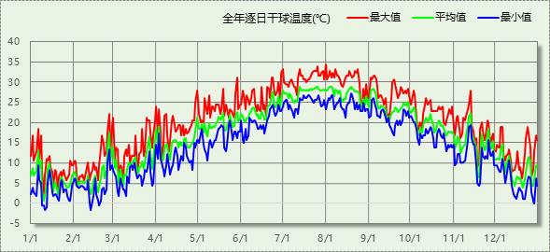

逐月辐照量表
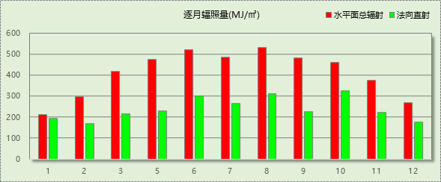

峰值工况
气象数据 | 时刻 | 干球温度(℃) | 湿球温度(℃) | 含湿量(g/kg) | 焓值(kj/kg)
最热 | 07月31日15时 | 34.4 | 23.9 | 14.7 | 72.3
最冷 | 01月10日06时 | -1.7 | -3.3 | 2.3 | 4.1

软件介绍
本报告采用的软件为绿建暖通负荷BECH2023，该软件紧密结合暖通和节能设计规范、可根据项目实际情况建立建筑热工模型，并可对围护结构材料、房间内扰发热、作息时间表、热回收方式等参数进行设置。
软件包含全国各地典型气象年数据，内置DOE2.1E内核，对于建筑的逐时负荷进行动态模拟，既可以模拟8760小时理想负荷，也可以根据设定好的采暖期/空调期进行逐时模拟。
软件还支持分析全年建筑能耗的来源构成，依据日射得热、新风负荷、围护传热和内扰得热进行归类分项，生成设计建筑全年负荷计算报告书，提供详实的数据和多样的图表，为设计师在设备选型、制定运行策略等方面提供参考和帮助。

围护结构

屋顶构造

屋顶构造一
材料名称  （由上到下） | 厚度δ | 导热系数λ | 蓄热系数S | 修正系数 | 热阻R | 热惰性指标
材料名称  （由上到下） | (mm) | W/(m.K) | W/(㎡.K) | α | (㎡K)/W | D=R*S
细石混凝土（双向配筋） | 40 | 1.740 | 17.060 | 1.00 | 0.023 | 0.392
挤塑聚苯板 | 55 | 0.030 | 0.317 | 1.10 | 1.667 | 0.581
防水层 | 2 | 0.170 | 3.302 | 1.10 | 0.011 | 0.039
水泥砂浆（1） | 20 | 0.930 | 11.306 | 1.00 | 0.022 | 0.243
轻集料混凝土 | 80 | 0.890 | 10.673 | 1.10 | 0.082 | 0.959
现浇混凝土屋面板 | 120 | 1.740 | 17.060 | 1.00 | 0.069 | 1.177
混合砂浆 | 15 | 0.870 | 10.627 | 1.00 | 0.017 | 0.183
各层之和∑ | 332 | － | － | － | 1.890 | 3.574
外表面太阳辐射吸收系数 | 0.16[默认]
传热系数K=1/(0.15+∑R) | 0.49
数据来源 | 浙江省《公共建筑节能设计标准》DB33/1036-2007，第69页

外墙构造

外墙构造一
材料名称  （由外到内） | 厚度δ | 导热系数λ | 蓄热系数S | 修正系数 | 热阻R | 热惰性指标
材料名称  （由外到内） | (mm) | W/(m.K) | W/(㎡.K) | α | (㎡K)/W | D=R*S
抗裂砂浆（玻纤网） | 10 | 0.930 | 11.306 | 1.00 | 0.011 | 0.122
硬泡聚氨酯 | 30 | 0.027 | 0.420 | 1.20 | 0.926 | 0.467
水泥砂浆（1） | 20 | 0.930 | 11.306 | 1.00 | 0.022 | 0.243
P型烧结多孔砖 | 240 | 0.580 | 7.920 | 1.00 | 0.414 | 3.277
混合砂浆 | 20 | 0.870 | 10.627 | 1.00 | 0.023 | 0.244
各层之和∑ | 320 | － | － | － | 1.395 | 4.353
外表面太阳辐射吸收系数 | 0.16[默认]
传热系数K=1/(0.15+∑R) | 0.65
数据来源 | 浙江省《公共建筑节能设计标准》DB33/1036-2007，第56页

挑空楼板构造

挑空楼板构造一
材料名称  （由上到下） | 厚度δ | 导热系数λ | 蓄热系数S | 修正系数 | 热阻R | 热惰性指标
材料名称  （由上到下） | (mm) | W/(m.K) | W/(㎡.K) | α | (㎡K)/W | D=R*S
水泥砂浆（1） | 20 | 0.930 | 11.306 | 1.00 | 0.022 | 0.243
烧结页岩砖(240） | 240 | 0.870 | 11.116 | 1.00 | 0.276 | 3.066
SY无机活性外墙保温隔热系统（干粉、板材）高效节能型 | 40 | 0.039 | 3.550 | 1.00 | 1.026 | 3.641
各层之和∑ | 300 | － | － | － | 1.323 | 6.951
传热系数K=1/(0.15+∑R) | 0.68

楼板构造

控温房间楼板构造一
材料名称 | 厚度δ | 导热系数λ | 蓄热系数S | 修正系数 | 热阻R | 热惰性指标
材料名称 | (mm) | W/(m.K) | W/(㎡.K) | α | (㎡K)/W | D=R*S
水泥砂浆 | 20 | 0.930 | 11.370 | 1.00 | 0.022 | 0.245
钢筋混凝土 | 120 | 1.740 | 17.200 | 1.00 | 0.069 | 1.186
石灰砂浆 | 20 | 0.810 | 10.070 | 1.00 | 0.025 | 0.249
各层之和∑ | 160 | － | － | － | 0.115 | 1.679
传热系数K=1/(0.22+∑R) | 2.98

周边地面构造

周边地面构造一
材料名称 | 厚度δ | 导热系数λ | 蓄热系数S | 修正系数 | 热阻R | 热惰性指标
材料名称 | (mm) | W/(m.K) | W/(㎡.K) | α | (㎡K)/W | D=R*S
水泥砂浆 | 20 | 0.930 | 11.370 | 1.00 | 0.022 | 0.245
钢筋混凝土 | 120 | 1.740 | 17.200 | 1.00 | 0.069 | 1.186
各层之和∑ | 140 | － | － | － | 0.090 | 1.431
传热系数K=1/(0.11+∑R) | 0.52

非周边地面构造

非周边地面构造一
材料名称 | 厚度δ | 导热系数λ | 蓄热系数S | 修正系数 | 热阻R | 热惰性指标
材料名称 | (mm) | W/(m.K) | W/(㎡.K) | α | (㎡K)/W | D=R*S
水泥砂浆 | 20 | 0.930 | 11.370 | 1.00 | 0.022 | 0.245
钢筋混凝土 | 120 | 1.740 | 17.200 | 1.00 | 0.069 | 1.186
各层之和∑ | 140 | － | － | － | 0.090 | 1.431
传热系数K=1/(0.11+∑R) | 0.30

门构造
序号 | 构造名称 | 传热系数 | 备注
1 | 多功能户门(具有保温、隔声、防盗等功能) | 1.500 | 浙江居住建筑节能设计标准DB33/1015-2003附录F

窗构造
序号 | 构造名称 | 传热系数 | 遮阳系数 | 可见光透射比 | 备注
1 | 6mm无色玻璃+0.05mm（S70205）节能安全膜+12A+6mmlow-e玻璃（断桥铝窗框） | 2.080 | 0.270 | 0.780 | 断桥铝窗框（K=4.0W/（m2·K）、窗框窗洞面积比20%
2 | 6mm无色玻璃+0.05mm（S70205）节能安全膜+12A+6mmlow-e玻璃（无窗框） | 1.600 | 0.340 | 0.780 | 可见光透射比：0.39

房间类型

房间表
房间类型 | 空调温度  ℃ | 供暖温度  ℃ | 新风量 | 人员密度 | 照明功率  密度 | 电器设备  功率
办公-普通办公室 | 26 | 20 | 30(m^3/h.人) | 8(m^2/人) | 9(W/m^2) | 15(W/m^2)

作息时间表
详见附录

系统设置

系统划分
系统编号 | 热回收  类型 | 启动  条件 | 回收  效率 | 排风  比例 | 面积(m2) | 包含的房间
默认 | 无 | -- | -- | -- | 6551.07 | 所有房间

运行时间表
详见附录

计算结果

模拟周期
全年8760小时模拟

全年冷暖需求
系统名称\负荷 | 供暖需求  (kWh) | 供暖指标  (kWh/㎡·a) | 供冷需求  (kWh) | 供冷指标  (kWh/㎡·a)
默认系统 | 57267 | 8.74 | 57361 | 8.76
建筑总计 | 57267 | 15.71 | 57361 | 15.73
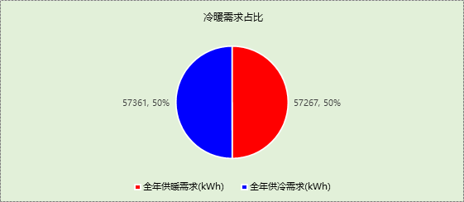

负荷分项统计
分类 | 围护传热 | 室内得热 | 窗日射 | 新风/渗透 | 热回收 | 合计
供暖需求(kWh/㎡) | -15.93 | 4.73 | 1.03 | -5.55 | 0.00 | -15.71
供冷需求(kWh/㎡) | 4.51 | 5.70 | 0.89 | 4.63 | 0.00 | 15.73
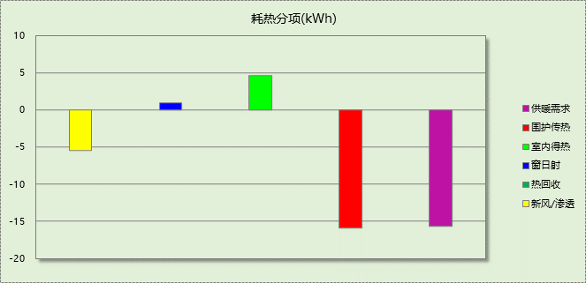

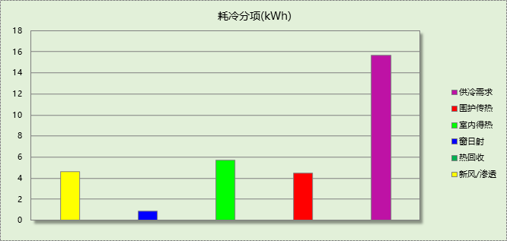

逐月负荷表
月份 | 供暖需求  (kWh) | 供冷需求  (kWh) | 热负荷  峰值(kW) | 热负荷  峰值时刻 | 冷负荷  峰值(kW) | 冷负荷  峰值时刻
1月 | 13792 | 0 | 804.136 | 01月02日07时 | 0.000 | --
2月 | 0 | 0 | 0.000 | -- | 0.000 | --
3月 | 17958 | 0 | 656.008 | 03月11日07时 | 0.000 | --
4月 | 6127 | 0 | 363.936 | 04月08日07时 | 0.000 | --
5月 | 594 | 1740 | 40.932 | 05月06日07时 | 260.933 | 05月31日08时
6月 | 4 | 9850 | 1.466 | 06月03日07时 | 511.786 | 06月28日07时
7月 | 0 | 13512 | 0.000 | -- | 670.646 | 07月12日07时
8月 | 0 | 8021 | 0.000 | -- | 706.052 | 08月26日07时
9月 | 0 | 20326 | 0.000 | -- | 690.893 | 09月04日07时
10月 | 13 | 3901 | 2.371 | 10月30日07时 | 295.228 | 10月04日08时
11月 | 1461 | 12 | 226.713 | 11月19日07时 | 8.355 | 11月14日08时
12月 | 17319 | 0 | 645.838 | 12月16日07时 | 0.000 | --
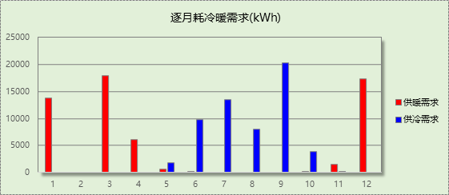

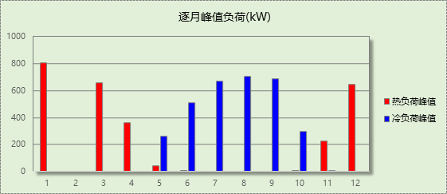

附录
工作日/节假日人员逐时在室率(%)

房间类型 | 1 | 2 | 3 | 4 | 5 | 6 | 7 | 8 | 9 | 10 | 11 | 12 | 13 | 14 | 15 | 16 | 17 | 18 | 19 | 20 | 21 | 22 | 23 | 24
办公-普通办公室 | 0 | 0 | 0 | 0 | 0 | 0 | 10 | 50 | 100 | 100 | 100 | 30 | 100 | 100 | 100 | 100 | 50 | 20 | 10 | 0 | 0 | 0 | 0 | 0
办公-普通办公室 | 0 | 0 | 0 | 0 | 0 | 0 | 0 | 20 | 45 | 0 | 0 | 0 | 0 | 0 | 0 | 0 | 0 | 0 | 0 | 0 | 0 | 0 | 0 | 0
注：上行：工作日；下行：节假日

工作日/节假日照明开关时间表(%)

房间类型 | 1 | 2 | 3 | 4 | 5 | 6 | 7 | 8 | 9 | 10 | 11 | 12 | 13 | 14 | 15 | 16 | 17 | 18 | 19 | 20 | 21 | 22 | 23 | 24
办公-普通办公室 | 10 | 10 | 10 | 10 | 10 | 10 | 10 | 36 | 62 | 56 | 54 | 43 | 53 | 55 | 58 | 67 | 40 | 18 | 10 | 10 | 10 | 10 | 10 | 10
办公-普通办公室 | 0 | 0 | 0 | 0 | 0 | 0 | 0 | 0 | 0 | 0 | 0 | 0 | 0 | 0 | 0 | 0 | 0 | 0 | 0 | 0 | 0 | 0 | 0 | 0
注：上行：工作日；下行：节假日

工作日/节假日设备逐时使用率(%)

房间类型 | 1 | 2 | 3 | 4 | 5 | 6 | 7 | 8 | 9 | 10 | 11 | 12 | 13 | 14 | 15 | 16 | 17 | 18 | 19 | 20 | 21 | 22 | 23 | 24
办公-普通办公室 | 0 | 0 | 0 | 0 | 0 | 0 | 10 | 50 | 100 | 100 | 100 | 100 | 100 | 100 | 100 | 100 | 50 | 20 | 10 | 0 | 0 | 0 | 0 | 0
办公-普通办公室 | 0 | 0 | 0 | 0 | 0 | 0 | 0 | 0 | 0 | 0 | 0 | 0 | 0 | 0 | 0 | 0 | 0 | 0 | 0 | 0 | 0 | 0 | 0 | 0
注：上行：工作日；下行：节假日

工作日/节假日空调系统开关时间表

系统编号 | 1 | 2 | 3 | 4 | 5 | 6 | 7 | 8 | 9 | 10 | 11 | 12 | 13 | 14 | 15 | 16 | 17 | 18 | 19 | 20 | 21 | 22 | 23 | 24
默认 | 0 | 0 | 0 | 0 | 0 | 0 | 1 | 1 | 1 | 0 | 0 | 0 | 0 | 0 | 0 | 0 | 0 | 0 | 1 | 1 | 1 | 0 | 0 | 0
默认 | 0 | 0 | 0 | 0 | 0 | 0 | 0 | 0 | 0 | 0 | 0 | 0 | 0 | 0 | 0 | 0 | 0 | 0 | 0 | 0 | 0 | 0 | 0 | 0
注：上行：工作日；下行：节假日

